電流の大きさをくらべる
実 験

２このかん電池のつなぎ方でモーターのはたらきがかわるのはどうしてか，けん流計を
使って調べてみましょう。
結 果

実験の結果を下の表にまとめましょう。
かん電池のつなぎかた |  | 電流の大きさ  （けん流計の目もり） | モーターの回る速さ
かん電池1こ | 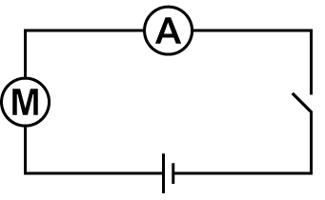 | 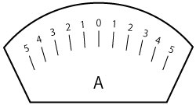
かん電池２こ  直列つなぎ | 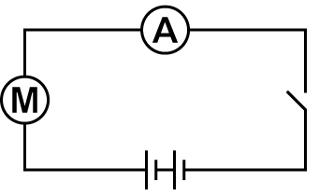
かん電池２こ  へい列つなぎ | 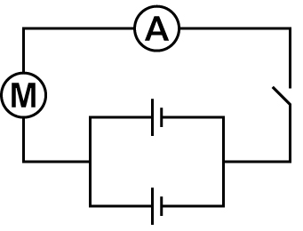
はりのいちをかこう！

学習のまとめ

かん電池２こを直列につなぐと，かん電池１このときとくらべて，回路に流れる電流の
大きさは（ ）。また，かん電池２こをへい列につなぐと，かん電池
１このときとくらべて，回路に流れる電流の大きさは（ ）。
電流が大きくなると，モーターは速く回り，電流の大きさがかわらなければ，モーター
の速さはかわらない。

